III Międzynarodowa konferencja naukowa
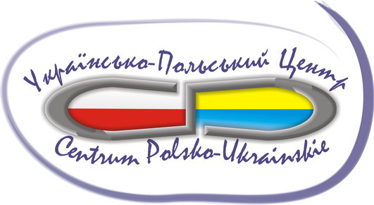
„NOWOCZESNE MATERIAŁY TECHNOLOGIE W BUDOWIE EKSPLOATACJI MASZYN”
6-8.09.2007
kAMIENIEC pODOLSKI - uKRAINA

INFORMACJA DODATKOWA

Komitet Organizacyjny III Międzynarodowej Konferencji Naukowej „NOWOCZESNE MATERIAŁYI TECHNOLOGIE W BUDOWIE EKSPLOATACJI MASZYN” uprzejmie informuję, że istnieje możliwość opublikowania prac w materiałach konferencyjnych bez konieczności prezentacji wyników podczas obrad
i obecności Autorów takich prac na Konferencji.
Koszt publikacji wynosi 250 zł, którą to kwotę na konto Politechniki Krakowskiej:

BPH S.A. O/Kraków
84 1060 0076 0000 3200 0046 7994
z dopiskiem
„Konferencja NMiTB - 2007”

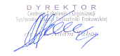
Za Komitet Organizacyjny

